第一部分
1．一均匀带电球面，电荷面密度为σ，球面内电场强度处处为零，球面上面元dS的一个电量为σdS的电荷元在球面内各点产生的电场强度：
(A) 处处为零.
(B) 不一定都为零.
(C) 处处不为零.
(D) 无法判定.
2．关于电场强度定义式E = F/q₀，下列说法中哪个是正确的？
(A) 场强E的大小与试探电荷q₀的大小成反比；
(B) 对场中某点，试探电荷受力F与q₀的比值不因q₀而变；
(C) 试探电荷受力F的方向就是场强E的方向；
(D) 若场中某点不放试探电荷q₀，则F = 0，从而E = 0.
3．图1.1所示为一沿x轴放置的“无限长”分段均匀带电直线,电荷线密度分别为+λ ( x < 0)和−λ ( x > 0)，则xOy平面上(0, a)点处的场强为:
+λ
−λ
• (0, a)
x
y
O
图1.1
(A ) 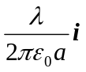.
(B) 0.
(C) 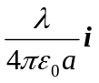.
(D) 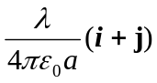.
4．下列说法中哪一个是正确的？
(A) 电场中某点场强的方向，就是将点电荷放在该点所受电场力的方向.
(B) 在以点电荷为中心的球面上，由该点电荷所产生的场强处处相同.
(C) 场强方向可由E= F/q定出，其中q为试验电荷的电量，q可正、可负，F为试验电荷所受的电场力.
(D) 以上说法都不正确.
5．如图1.2所示，在坐标(a, 0)处放置一点电荷+q，在坐标(−a,0)处放置另一点电荷−q，P点是x轴上的一点，坐标为(x, 0).当x >>a时，该点场强的大小为：
(A) 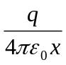. (B) 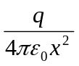.
−q
−a
+q
a
P(x,0)
x x
y
O
图1.2
(C) 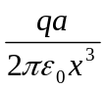 (D) 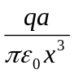.

第二部分
1. 以下说法错误的是
(A) 电荷电量大,受的电场力可能小；
- 电荷电量小,受的电场力可能大；
- 电场为零的点,任何点电荷在此受的电场力为零；
- 电荷在某点受的电场力与该点电场方向一致.
2. 边长为a的正方形的四个顶点上放置如图2.1所示的点电荷,则中心O处场强
O
q
a
−2q
−q
2q
x
y
图2.1
(A) 大小为零.
(B) 大小为q/(2πε₀a²), 方向沿x轴正向.
(C) 大小为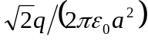, 方向沿y轴正向.
(D) 大小为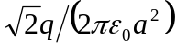, 方向沿y轴负向.
3. 试验电荷q₀在电场中受力为f, 得电场强度的大小为E=f/q₀,则以下说法正确的是
(A) E正比于f;
- E反比于q₀;
- E正比于f反比于 q₀;
- 电场强度E是由产生电场的电荷所决定,与试验电荷q₀的大小及其受力f无关.
4. 在电场强度为E的匀强电场中,有一如图2.2所示的三棱柱,取表面的法线向外,设过面AA′CO,面B′BOC,面ABB′A′的电通量为Φ₁,Φ₂,Φ₃,则
x
y
z
a
b
c
E
O
A
A′
B
B′
C
图2.2
(A) Φ₁=0, Φ₂=Ebc, Φ₃=−Ebc.
(B) Φ₁=−Eac, Φ₂=0, Φ₃=Eac.
(C) Φ₁=−Eac, Φ₂=−Ec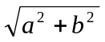, Φ₃=−Ebc.
(D) Φ₁=Eac, Φ₂=Ec, Φ₃=Ebc.
5. 两个带电体Q₁,Q₂,其几何中心相距R, Q₁受Q₂的电场力F应如下计算
(A) 把Q₁分成无数个微小电荷元dq,先用积分法得出Q₂在dq处产生的电场强度E的表达式,求出dq受的电场力dF=E dq,再把这无数个dq受的电场力dF进行矢量叠加从而得出Q₁受Q₂的电场力F=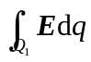
(B) F=Q₁Q₂R/(4πε₀R³).
(C) 先采用积分法算出Q₂在Q₁的几何中心处产生的电场强度E₀,则F=Q₁E₀.
(D) 把Q₁分成无数微小电荷元dq,电荷元dq对Q₂几何中心引的矢径为r, 则Q₁受Q₂的电场力为F=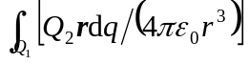

第三部分
1. 如图3.1所示.有一电场强度E平行于x轴正向的均匀电场，则通过图中一半径为R的半球面的电场强度通量为
(A) πR²E .
(B) πR²E/2 .
(C) 2πR²E .
(D) 0 .
2. 关于高斯定理，以下说法正确的是：
(A) 高斯定理是普遍适用的,但用它计算电场强度时要求电荷分布具有某种对称性;
(B) 高斯定理对非对称性的电场是不正确的;
(C) 高斯定理一定可以用于计算电荷分布具有对称性的电场的电场强度;
(D) 高斯定理一定不可以用于计算非对称性电荷分布的电场的电场强度.
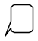
3．有两个点电荷电量都是+q，相距为2a，今以左边的点电荷所在处为球心，以a为半径作一球形高斯面. 在球面上取两块相等的小面积S₁和S₂，其位置如图3.2所示. 设通过S₁和S₂的电场强度通量分别为Φ₁和Φ₂，通过整个球面的电场强度通量为Φ，则
x
O
q
q
a
2a
S₂
S₁
图3.2图3.1
(A) Φ₁ >Φ₂ , Φ = q /ε₀ .
(B) Φ₁ <Φ₂ , Φ = 2q /ε₀ .
(C) Φ₁ = Φ₂ , Φ = q /ε₀ .
(D) Φ₁ <Φ₂ , Φ = q /ε₀ .
4．图3.3所示为一球对称性静电场的E ~ r关系曲线，请指出该电场是由哪种带电体产生的(E表示电场强度的大小，r表示离对称中心的距离) .
E∝1/r²
O
R
r
E
图3.3

4图
4
(A) 点电荷.
(B) 半径为R的均匀带电球体.
(C) 半径为R的均匀带电球面.
(D) 内外半径分别为r和R的同心均匀带球壳.
5. 如图3.4所示，一个带电量为q的点电荷位于一边长为l的正方形abcd的中心线上，q距正方形l/2,则通过该正方形的电场强度通量大小等于：
a
b
c
d
q
图3.4

(A) 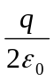.
(B) 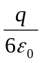.
l
l/2
(C) 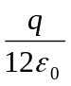.
(D) 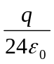.

第四部分
1. 如图4.1所示，半径为R的均匀带电球面，总电量为Q，设无穷远处的电势为零，则球内距离球心为r的P点处的电场强度的大小和电势为：
•
R
Q
O
P
r
图4.1
(A) E = 0 , U = Q/4πε₀R .
(B) E = 0 , U = Q/4πε₀r .
(C) E = Q/4πε₀r² , U = Q/4πε₀r .
(D) E = Q/4πε₀r² , U = Q/4πε₀R .
2. 如图4.2所示,两个同心的均匀带电球面,内球面半径为R₁,带电量Q₁,外球面半径为R₂，带电量为Q₂.设无穷远处为电势零点,则在两个球面之间,距中心为r处的P点的电势为：
(A) 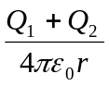.
O
Q₁
Q₂
R₁
R₂
P
r
•
图4.2

2图
(B) 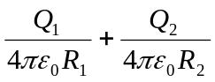.
(C) 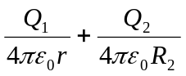.
(D) 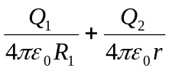.
3. 如图4.3所示，在点电荷+q的电场中，若取图中M点为电势零点，则P点的电势为
M
•
•
•
a
a
+q
P
图4.3
(A) q / 4πε₀a . (B) q / 8πε₀a .
(C) −q / 4πε₀a . (D) −q /8πε₀a .
4. 一电量为q的点电荷位于圆心O处 ，A是圆内一点,B、C、D为同一圆周上的三点，如图4.4所示. 现将一试验电荷从A点分别移动到B、C、D各点，则
q
O
A
B
C
D
图4.4
(A) 从A到B，电场力作功最大.
(B) 从A到C，电场力作功最大.
(C) 从A到D，电场力作功最大.
(D) 从A到各点，电场力作功相等.
5. 如图4.5所示，CDEF为一矩形，边长分别为l和2l，在DC延长线上CA=l处的A点有点电荷+q，在CF的中点B点有点电荷−q，若使单位正电荷从C点沿CDEF路径运动到F点，则电场力所作的功等于：
−q
l
l
l
l
+q
A
B
C
D
E
F
•
•
图4.5

(A) 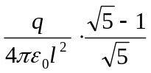. (B) 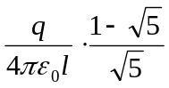.
(C) 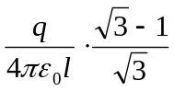. (D) 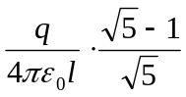.

第五部分
1．在均匀电场中各点，下列诸物理量中：(1)电场强度；(2)电势；(3)电势梯度.相等的物理量是？
(A) (1) (3)；
(B) (1) (2)；
(C) (2) (3)；
(D) (1) (2) (3).
2. 一“无限大”带负电荷的平面，若设平面所在处为电势零点, 取x轴垂直带电平面，原点在带电平面处，则其周围空间各点电势U随坐标x的关系曲线为
(A)
U
O
x
(B)
U
O
x
(C)
U
O
x
(D)
U
O
x
图5.1
3．在如图5.2所示的圆周上,有N个电量均为q的点电荷，以两种方式分布，一种是无规则地分布，另一种是均匀分布，比较这两种情况下过圆心O并垂直于圆平面的z轴上一点的场强与电势，则有：
P
x
y
z
•
图5.2
(A) 场强相等，电势相等；
(B) 场强不等，电势不等；
(C) 场强分量E_{z}相等，电势相等；
(D) 场强分量E_{z}相等，电势不等.
4．一个带正电荷的质点，在电场力作用下从A点出发，经C点运动到B点，其运动轨迹如图5.3所示，已知质点运动的速率是递减的，下面关于C点场强方向的四个图示中正确的是：
A
B
C
E
(A)
A
B
C
E
(B)
B
C
A
E
(C)
A
B
C
E
(D)
图5.3
5．一个带有负电荷的均匀带电球体外，放置一电偶极子，其电矩的方向如图5.4所示.当电偶极子被释放后，该电偶极子将
R
p
−Q
图5.4

(A) 沿逆时针方向旋转至电矩p指向球面而停止.
(B) 沿逆时针方向旋转至p指向球面，同时沿电力线方向向着球面移动.
(C) 沿逆时针方向旋转至p指向球面，同时逆电力线方向远离球面移动.
(D) 沿顺时针方向旋转至p沿径向朝外，同时沿电力线方向向着球面移动.

CBACD DCDBA DADCB ACBDD AACDB

